Государственное бюджетное профессиональное образовательное учреждение

# Лицензия № 2477

# от 30 декабря 2015 г.

**

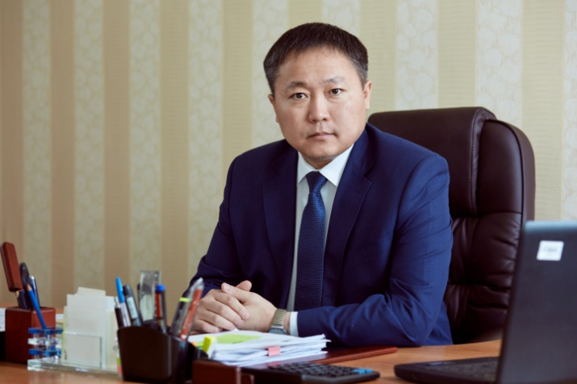

***Директор***

***ЦЫРЕНОВ ЕВГЕНИЙ ДАНЗАНОВИЧ***

*ДОКУМЕНТЫ ДЛЯ ПОСТУПЛЕНИЯ:*

*1. Документ об образовании (аттестат, свидетельство) – оригинал*

*2. Заявление*

*3. Ксерокопия документа об образовании – 1 шт.*

*4. Ксерокопия документа, удостоверяющего личность — 2 шт.*

*5. Фотография 3x4 — 6 шт.*

*6. Медицинская справка 086у*

*7. Сертификат о прививках*

*8. Копия медицинского страхового полиса*

*9. Справка о составе семьи*

*10. Копия ИНН*

*11. Копия СНИЛС*

*Дополнительно для поступающих на профессию 43.01.09 «Повар, кондитер»*

*12. Медицинская книжка*

*Дополнительно для поступающих с инвалидностью и ОВЗ:*

*13. Копия справки об инвалидности или копия Рекомендаций ПМПК*

*14. Копия Индивидуальной программы реабилитации и абилитации (ИПРА)*

*ПРИЕМ ДОКУМЕНТОВ*

***с 20 июня по 1 сентября 2019 г.***

*В 2019 году объявляется прием студентов, в том числе лиц с ограниченными возможностями здоровья по следующим профессиям и специальностям:*

|  |  |  |
| --- | --- | --- |
| ***Код, наименование профессии/***  ***специальности*** | ***Срок обучения*** | ***Количество бюджетных мест*** |
| ***НА БАЗЕ ОСНОВНОГО ОБЩЕГО ОБРАЗОВАНИЯ (9 классов):*** | | |
| *09.02.02 Компьютерные сети* | *3 г. 10 мес.* | *25* |
| *09.02.06 Сетевое и системное администрирование* | *3 г. 10 мес.* | *25* |
| *09.01.03*  *Мастер по обработке цифровой информации* | *2 г. 10 мес.* | *25* |
| *10.02.01 Организация и технология защиты информации* | *3 г. 10 мес.* | *25* |
| *38.02.07 Банковское дело* | *2 г. 10 мес.* | *25* |
| *43.01.09*  *Повар, кондитер* | *3 г. 10 мес.* | *25* |
| ***Обучение на бюджетной основе - по конкурсу аттестатов***  ***Обучение на платной основе по всем специальностям и профессиям –***  ***30 000 рублей в год*** | | |
| ***ПРОФЕССИОНАЛЬНОЕ ОБУЧЕНИЕ БЕЗ ОСНОВНОГО И СРЕДНЕГО ОБЩЕГО ОБРАЗОВАНИЯ*** | | |
| ***Код, наименование профессии/***  ***специальности*** | ***Срок обучения*** |  |
| *19727 Штукатур* | *1 г. 10 мес.* | *12* |
| *16675 Повар* | *1 г. 10 мес.* | *12* |
| ***Обучение на бюджетной основе - по конкурсу аттестатов***  ***Обучение на платной основе по всем специальностям и профессиям –***  ***20 000 рублей в год***  ***В ТУНКИНСКОМ ФИЛИАЛЕ:***  ***НА БАЗЕ ОСНОВНОГО ОБЩЕГО***  ***ОБРАЗОВАНИЯ (9 классов):*** | | |
| *Тракторист-машинист*  *сельскохозяйственного*  *производства* | *2 г. 10 мес.* | ***Обучение на бюджетной основе - по конкурсу аттестатов***  ***Обучение на платной основе по всем специальностям и профессиям –***  ***30 000 рублей в год*** |

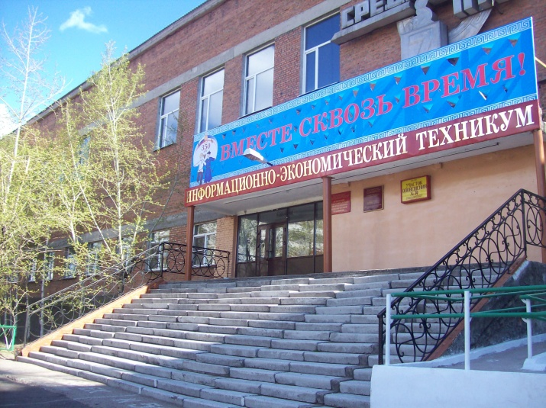

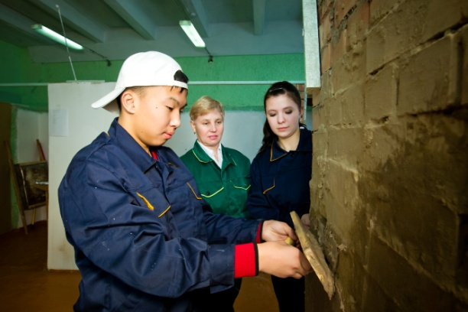

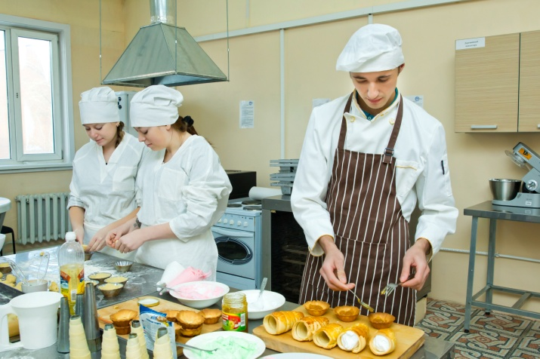

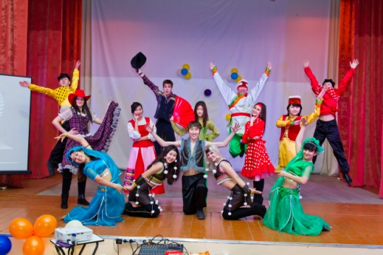

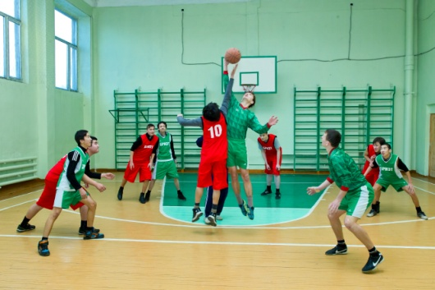

***АДРЕС:***

***670047, г. Улан-Удэ, ул. Павлова, 68.***

***Тел.: 8(3012) 371 871 (доб.101) – приемная директора***

***8(3012) 371 871 (доб.109) – приемная комиссия***

***e-mail:*** [***pl768@mail.ru***](mailto:pl768@mail.ru)***,***

***сайт WWW.BRIET.RU***

***Проезд трамваями 1,2;***

***автобусами 15,37,56, 95, 97, 25, 42, 33, 21 до остановки «Химчистка».***

***Тункинский филиал:***

***с.Тунка Тункинского района, ул.Тункинская, 1, (30147) 92-368, tunkafilial@mail.ru***